# 实验十八

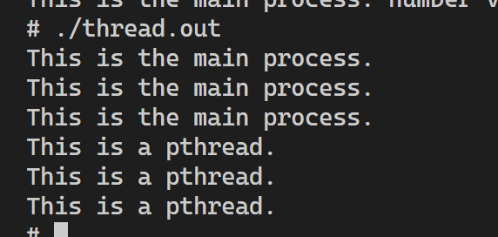

现象及原因解释：

main函数创建了一个线程，这个线程和主线程并发执行，不同步打印，因此产生了这种效果。

扩展练习：

使用make可以编译

